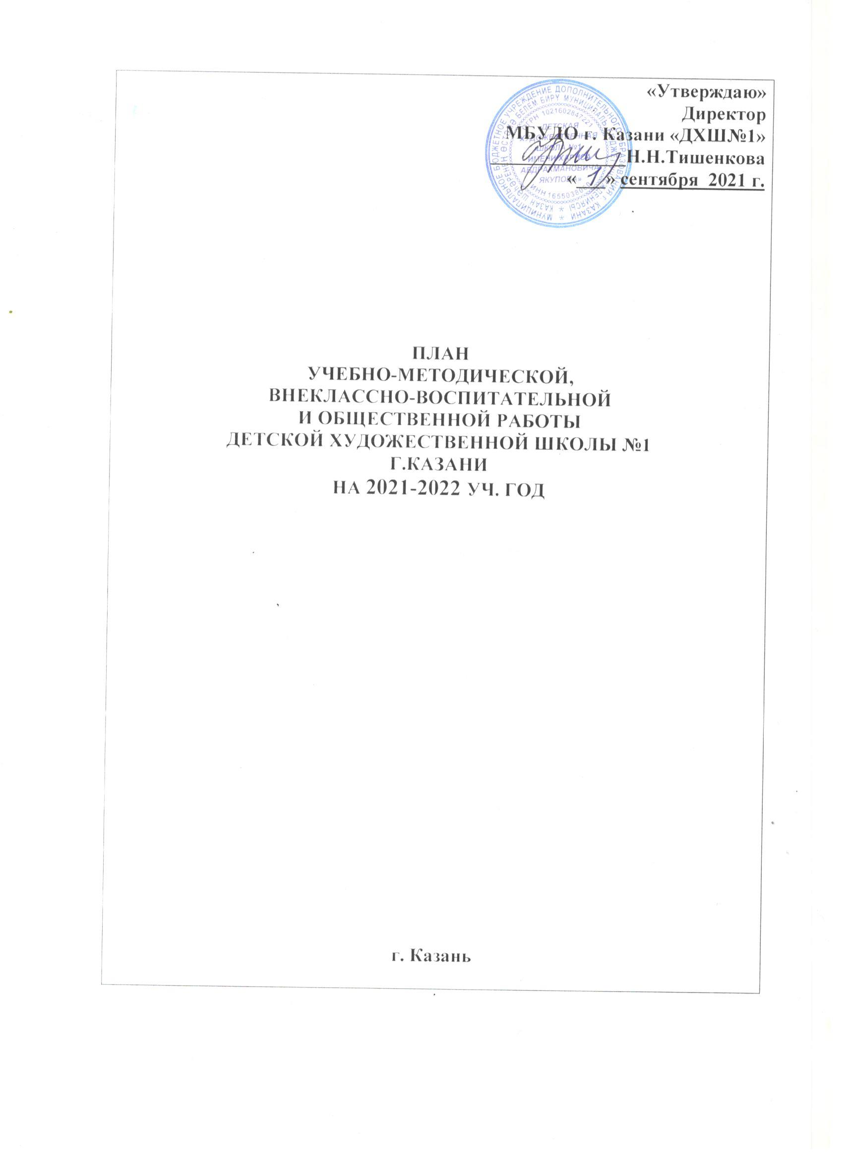
I.Основные задачи на 2021-2022 учебный год

- Основным назначением МБУДО г. Казани «Детская художественная школа №1 имени Хариса Абдрахмановича Якупова» является развитие мотивации личности к познанию и творчеству, реализация дополнительных образовательных программ и услуг в интересах личности, общества, государства.
- Основные задачи:
- Обеспечение необходимых условий для личностного развития, укрепления здоровья, профессионального самоопределения и творческого труда детей;
- Организация содержательного досуга в сфере дополнительного профессионального образования;
- Формирование общей культуры, высоких художественных вкусов;
- Адаптация детей к жизни в обществе, эмоциональное развитие личности ребенка, воспитание творческого восприятия природы, искусства и окружающей действительности;
- Внедрение активных форм использования новых информационных технологий в образовательной, методической, организационно-управленческой деятельности;
- Совершенствование научно-методического обеспечения системы дополнительного образования детей. Поиск эффективных путей, средств художественного воспитания и образования.
- Реализация и осуществление в ДХШ №1 дополнительной предпрофессиональной общеобразовательной программы в области изобразительного искусства «Живопись», ОРП на 2021/2022 учебный год;
- Создание современной, открытой культурно-образовательной среды, основанной на традициях академического художественного образования;
- Внедрение в учебный процесс новых направлений работы с детьми;
- Обеспечение сохранения культурных ценностей через совершенствование структуры, содержания и организации образовательного процесса в соответствии с факторами успешности человека в современном обществе.
- Обучение основам изобразительной грамоты, воспитание эстетического вкуса, формирование грамотной, заинтересованной в общении с искусством молодежи.
- Укрепление педагогического состава для работы во внебюджетных группах ДХШ № 1;
- Выявление одаренных учащихся и подготовка их к возможному продолжению образования в области изобразительного искусства в средних и высших учебных заведениях соответствующего профиля.
- Работа по оснащению и оборудованию ТСО учебных классов, пополнение методического, натурного фонда предметами быта, посудой, чучелами птиц.
- Активное участие в городских, республиканских, межрегиональных, всероссийских, международных конкурсах детского творчества.
- Изучение национальных традиций изобразительного искусства народов Татарстана и Поволжья и ближнего зарубежья.
13. Участвовать в Общероссийском конкурсе «Лучшая детская школа искусств 2021».
14. Участие в конкурсе на соискании городской премии имени Константина Васильева в области изобразительного искусства.
15. Проведение конкурса «Наследие».
16. Разработать программу мероприятий для международного дня художника.
17. Продолжить сотрудничество с театром кукол «Экият» и Казанским татарским государственным театром юного зрителя имени Габдуллы Кариева.
18. Продолжение передвижной выставки в районы РТ.

II.Педагогический совет

№ | Название мероприятий | Срок  выполнения | Ответственный
1. | - Подготовка школы к новому учебному году. Анализ выполненной работы по подготовке школы за летний период;  - Подведение итогов приема учащихся. Работа над программами ФГТ;  - Анализ итогов поступления выпускников 2020 г. в ВУЗы. | Август | Тишенкова Н.Н.  Егорова З.Р.
2. | Утверждение:  - Плана учебно-методической, внеклассно-воспитательной работы ДХШ №1 на 2021-2022 год;  - Рабочие программы преподавателей;  - учебной нагрузки преподавателям;  - утверждение графика аттестации педагогов. | Август -сентябрь | Тишенкова Н.Н.  Егорова З.Р.  Преподаватели
3. | Тема: «Урок как основная форма организации учебной работы в школе. Учет успеваемости учающихся».  Подведение итогов 1 четверти; | Ноябрь | Тишенкова Н.Н.  Егорова З.Р.  Преподаватели
4. | Проведение итогов учебно - воспитательной работы за первое полугодие. | Декабрь | Тишенкова Н.Н.  Егорова З.Р.
5. | Просмотр и подведение итогов 2 четверти. | Март | Тишенкова Н.Н.  Егорова З.Р
6. | а) Особенности управления педагогическими системами;  б) Итоги аттестации педагогов | Апрель | Тишенкова Н.Н.  Егорова З.Р.
7. | Подведение итогов:  а) Проведение набора учащихся; Анализ проведения творческого отбора учащихся.  б) Подготовка учащихся к выпуску.  в) Безопасный пленэр. Инструктажи и правила их выполнения.  г) Отчет методической работы школы | Май - июнь | Тишенкова Н.Н.  Егорова З.Р.  Царегородцева А.В.

III. Производственные совещания

№ | Наименование мероприятия | Сроки выполнения | Ответственные
1. | - о приеме в 1 класс;  - подготовительные группы для детей от 6 по10 лет;  - старше 15 лет.  Комплектация учебных групп. | Август - сентябрь | Тишенкова Н.Н.  Егорова З.Р.  Преподаватели
2. | - о нормативах по ведению школьной документации. | Сентябрь | Тишенкова Н.Н.  Егорова З.Р.  Ходякова В.А.
3. | - вопросы аттестации педагогов. | Сентябрь | Тишенкова Н.Н.  Егорова З.Р.
4. | - зимние каникулы. Новогодние мероприятия в школе. | Декабрь | Тишенкова Н.Н.  Егорова З.Р.  Царегородцева А.В.
5. | - о проведении внеклассных мероприятий «23 февраля», «8 марта». | Февраль  Март | Егорова З.Р.
6. | - организация выпускного вечера | Апрель  Май | Тишенкова Н.Н.  Преподаватели
7. | Подготовка учебных классов к новому учебному году | Июль-август | Минаева А.Ф.

IV. Методические работы, конференции, семинары

№ | Наименование мероприятия | Сроки выполнения | Ответственные
 | Участие в городской методической секции художников. | По графику | Тишенкова Н.Н.
 | Подготовка программ для групп младшего школьного и дошкольного возраста | Сентябрь | Егорова З.Р.  Преподаватели внебюджетных групп
 | Составление календарно-тематических планов на новый учебный год по учебным дисциплинам: рисунок, живопись, композиция станковая, композиция прикладная, беседы об искусстве, история изобразительного искусства. | Сентябрь | Зам.директора по УВР, преподаватели
 | Проведение мероприятий, посвящённых месячнику «ЭКСТРЕМИЗМУ - НЕТ!»:  Беседы с учащимися. | Сентябрь | Егорова З.Р.  Царегородцева А.В.
 | Проведение мероприятий, посвящённых Дню борьбы с терроризмом | Сентябрь | Егорова З.Р.  Царегородцева А.В.
 | Участие в мероприятии, посвящённому вручению ежегодной премии им. К. Васильева | Сентябрь | Тишенкова Н.Н.  Егорова З.Р.  Орлова Г.М.
 | Участие в конкурсе на соискание именных стипендий Мэра г. Казани среди обучающихся в детских музыкальных и художественных школах. | Сентябрь | Тишенкова Н.Н.  Егорова З.Р.
 | Проведение мероприятий, посвящённых Международному дню пожилого человека:  Встреча с художниками.  Онлайн выставка рисунков учащихся | 1 октября | Тишенкова Н.Н.  Царегородцева А.В.
 | Посещение открытых уроков и уроков, проводимых студентами-практикантами Казанского художественного училища. | В течение учебного года | Тишенкова Н.Н.  Егорова З.Р.  Царегородцева А.В.
 | Участие в межрегиональной практической конференции  преподавателей ДХШ и ДШИ в КХУ им. Н.И.Фешина | Ноябрь (КХУ) | Тишенкова Н.Н.  Преподаватели
 | Участие в открытом республиканском конкурсе-фестивале исполнительского мастерства преподавателей ДХШ и ДШИ «МАЭСТРО» | Ноябрь  (КХУ) | По утвержд.графику
 | Анализ результатов педагогической деятельности по итогам четверти. Просмотры в учебных группах. | Ноябрь, декабрь, март, май  (ДХШ) | Тишенкова Н.Н.  Егорова З.Р.  Царегородцева А.В.  преподаватели ДХШ
 | Проведение мероприятий, приуроченных к декаде инвалидов | С 1 по 10 декабря | Царегородцева А.В.,  Егорова З.Р.
 | Участие в городских методических совещаниях, мастер классах, семинарах и выставках. | По плану | Тишенкова Н.Н.  Егорова З.Р.  Царегородцева А.В.  Преподаватели
 | Внеплановые мероприятия | В течение учебного года | Тишенкова Н.Н.,  Егорова З.Р.  Царегородцева А.В.,  преподаватели ДХШ

V. Выставочная деятельность. Конкурсы.

№ | Наименование мероприятия | Сроки выполнения | Ответственные
 | Участие в конкурсах различного уровня | В течение учебного года | Царегородцева А.В.,  преподаватели ДХШ
 | Участие в международной выездной выставке «Лучший город на земле» в Королевстве Дания | Октябрь-Ноябрь 2021 г. | Царегородцева А.В.  Максутова А.Е.
 | Участие в международной выставке в Словакии (г.Братислава) | Сентябрь-Октябрь 2021 г. | Царегородцева А.В.  Максутова А.Е.
 | Выставка работ «Ко дню города» | 30 августа | Егорова З.Р.  Царегородцева А.В.
 | Выставка летних домашних работ учащихся за период: июль-август 2021 года | сентябрь-октябрь 2021 г. | Тишенкова Н.Н.  Царегородцева А.В.  Преподаватели
 | Внутришкольная выставка работ выпускников 2021 года «Выпускные творческие работы по композиции станковой и композиции прикладной» | с 1 сентября 2021 г. | Тишенкова Н.Н.  Царегородцева А.В.
 | Выставка рисунков учащихся к Международному дню пожилых людей «Опыт поколений» | 1 октября | Тишенкова Н.Н.  Царегородцева А.В.
 | Проведение внутришкольного отборочного тура для конкурса профессионального мастерства «Зимняя палитра», среди учащихся 4-5 классов | Декабрь (ДХШ №1) | Сиразетдинова Л.Ю.  Максимова О.А.  Бикмаева И.Р.  Царегородцева А.В.  Зеленова И.М.
 | Участие в конкурсе профессионального мастерства «Зимняя палитра» | Январь (КХУ) | Преподаватели 4,5-х классов  Тишенкова Н.Н.  Егорова З.Р.
 | Участие в фестивале «Январские вечера», выставке работ учащихся на тему «Двенадцать месяцев» | Январь | Тишенкова Н.Н.  Царегородцева А.В.  Преподаватели
 | Участие в мероприятиях, посвящённых «Дню защиты детей» | 01.06.2022 | Тишенкова Н.Н.  Царегородцева А.В.  Преподаватели
 | Выездные городские выставки | По графику | Тишенкова Н.Н.  Царегородцева А.В.  Преподаватели
 | Внеплановые выставки | По графику | Тишенкова Н.Н.  Царегородцева А.В.  Преподаватели

VI. Работа с родителями

№ | Наименование мероприятия | Сроки выполнения | Ответственные
1. | Родительское собрание для вновь поступивших в 1 класс. | 6 сентября | Тишенкова Н.Н.  Егорова З.Р.  Зеленова И.М.  Орлова Г.М.  Козлова В.В.
2. | Родительское собрание по итогам четверти. | По четвертям | Преподаватели
3. | Индивидуальная работа с родителями учащихся. | В теч.учеб. года | Тишенкова Н.Н.  Егорова З.Р.  Преподаватели

VII. Контроль и руководство

№ | Наименование мероприятия | Сроки выполнения | Ответственные
1. | а) комплектование классов;  б) составление расписания;  в) утверждение индивидуальных поурочных планов педагогов; | Сентябрь | Тишенкова Н.Н.  Егорова З.Р.
2. | Проверка наличия личных дел учащихся, классных журналов. | Сентябрь  Октябрь | Егорова З.Р.  Ходякова В.А.
3. | Контроль посещаемости и сохранности контингента учащихся. | В течение учебного года | Тишенкова Н.Н.  Егорова З.Р.  Преподаватели
4. | Соблюдение ТБ и ОТ в учебных классах.  Учеба по пожарной безопасности и охране труда | В течение учебного года | Минаева А.Ф.  Театр кукол «Экият»
5. | Контроль за качеством преподавания, уровнем знания, умений и навыков обучающихся. | В течение учебного года | Тишенкова Н.Н.  Егорова З.Р.  Царегородцева А.В.
6. | Контроль за выполнением учебных планов и программ. | В течение учебного года | Тишенкова Н.Н.

VIII. Массовая работа

№ | Наименование мероприятия | Сроки выполнения | Ответственные
1. | Подготовка и проведение внутришкольных мероприятий:  - «День пожилых людей»  - «День учителя»; «День Мамы»  - «Новый год»; «Декада инвалидов»  - «8 марта»; «1 мая»; «9 мая»  -благотворительная работа | В течение учебного года | Тишенкова Н.Н.  Царегородцева А.В.
2. | Участие учащихся в открытиях выставок в музеях, выставочных залах города. | В течение учебного года | Тишенкова Н.Н.  Егорова З.Р.
3. | Коллективное посещение городских мероприятий  - «День защиты детей»  - «День Республики»  - «Сабантуй» | В течение учебного года | Тишенкова Н.Н.  Егорова З.Р.  Преподаватели
4. | Коллективный выезд педагогов школы на пленэр, экскурсии | Октябрь - Июнь | Тишенкова Н.Н.  Егорова З.Р.  Царегородцева А.В.  Преподаватели

IX. Ремонтные работы

№ | Наименование мероприятия | Сроки выполнения | Ответственные
1 | Покраска мольбертов  Установка перегородок в приемной | В теч. учебного года | Тишенкова Н.Н.  Минаева А.Ф.
2 | Установить подвесные системы (релинги) | В течение учебного года | Тишенкова Н.Н.  Минаева А.Ф.
3 | Установка экран на батареи в помещении по ул. Большая Красная, 36а | Август-сентябрь | Тишенкова Н.Н.  Минаева А.Ф.
4 | Установка новых светильников над учебной доской в помещении по ул. Большая Красная, 36а | сентябрь | Тишенкова Н.Н.  Минаева А.Ф.
5 | Замена водяных смесителей в помещении по ул. Большая Красная, 36а | сентябрь | Тишенкова Н.Н.  Минаева А.Ф.
6 | Установка дополнительных раковин в учебном каб.2.8 (2 шт) | октябрь ноябрь | Тишенкова Н.Н.  Минаева А.Ф.
7 | Поклейка керамической плитки над раковиной в помещении по ул. Большая Красная, 36а | октябрь ноябрь | Тишенкова Н.Н.  Минаева А.Ф.
8 | Замена светильников в навесных потолках по ул. Большая Красная, 36а | октябрь ноябрь | Тишенкова Н.Н.  Минаева А.Ф.
9 | Установка сушилок для рук по ул. Большая Красная, 36а | октябрь ноябрь | Тишенкова Н.Н.  Минаева А.Ф.

